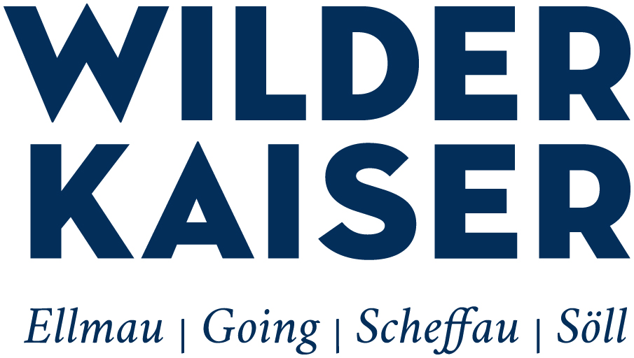
Erfolgsmodell Vermietercoach geht in die zweite Runde
Neuer Trainer, neue Agenden: Christian Haselsberger startet mit vielen Ideen und der „Mini-Homepage für Vermieter“ als neuer Vermietercoach am Wilden Kaiser.

Der Tourismusverband Wilder Kaiser hat vor zwei Jahren als erster Tiroler TVB einen eigenen Vermietercoach installiert. Seit dem hat sich nicht nur die Qualität der Vermieterdarstellungen verbessert, auch die Buchungen über den TVB haben sich vervielfacht. Durch die „Mini-Homepage für Vermieter“ soll jetzt auch der direkte Vertrieb verbessert werden – der neue Vermietercoach Christian Haselsberger steht dabei mit Rat und Tat zur Seite.

Eine der Hauptaufgaben des Tourismusverbandes ist es, Gäste in die Region zu bringen. „Es ist uns ein Anliegen, auch die kleinen Vermieter mit dem nötigen Know-How auszustatten, um am Puls der Zeit zu bleiben“, so TVB-Obmann Hans Adelsberger. Dafür erhalten die Vermieter zahlreiche Services wie die Vermieterakademie, In-House-Schulungen, kostenlose Hausfotos und Hausbeschreibungen in mehreren Sprachen. Für die jeweils individuelle Betreuung ist dabei der regionseigene Vermietercoach zuständig, der bei Fragen auch gerne ins Haus kommt.

TVB als neuer Vertriebskanal für Vermieter
In den letzten beiden Jahren lag der Fokus des Vermietercoachings auf der Optimierung der Vermieterpräsenz auf www.wilderkaiser.info – und das mit Erfolg: 2014 wurden 2.313 Buchungen im Gesamtwert von über 1,3 Millionen Euro über den TVB vermittelt. 2015 soll sich dieses Ergebnis durch den Wegfall der Buchungsprovision von fünf Prozent ab 1. Mai verdreifachen: „Seit Jahresbeginn haben wir bereits fast 2.000 Buchungen erzielt, weshalb ich zuversichtlich bin, bis zum Jahresende das Ziel von 6.000 Buchungen zu erreichen“, so TVB-Geschäftsführer Lukas Krösslhuber.

Mini-Homepage für Vermieter
Ab sofort wird der neue Vermietercoach Christian Haselsberger auch direktere Vertriebswege optimieren. Dazu gehört auch die so genannte „Mini-Homepage für Vermieter“, welche für 99 Euro pro Jahr inklusive Domain auch für kleine Betriebe erschwinglich ist. Diese ist nicht nur am neuesten Stand der Technik und für alle Endgeräte optimiert, sie ist für den Vermieter auch komplett wartungsfrei, da sie ihre Inhalte zu 100% aus dem Deskline-Feratelsystem des Tourismusverbandes bezieht. „Durch die starke Nachfrage der Gäste forcieren auch immer mehr kleinere Betriebe einen zeitgemäßen Online-Auftritt. Die Mini-Homepage ist eine mehr als lukrative Alternative zu einer eigenen Website, die meist mit hohen Ausgaben und einem größeren Wartungsaufwand verbunden ist“, berichtet Haselsberger.

Weitere Informationen, RSS-Newsfeed sowie Download-Bilder unter:
www.wilderkaiser.info/images
twitter.com/wilder__kaiser
mynewsdesk.com/de/wilderkaiser

